Қысқа мерзімді жоспар
Пәні: Қазақ әдебиеті
Мектеп
Қысқа мерзімді жоспардың бөлімі: 1-бөлім Атадан қалған асыл сөз

Сабақтың тақырыбы: | Төле би «Ердің бақыты -әйел»
Оқу мақсаты: | 9.1.3.1. көркем шығарманың идеясына сай кейіпкерлер жүйесін анықтау;  9.3.2.1. шығармадағы ұрпақтар сабақтастығы көрінісін заманауи тұрғыда салыстырып, жаңашылдығына баға беру.
Сабақтың мақсаты | Барлық оқушылар орындай алады:  Негізгі идеяны кейіпкерлер әрекетімен байланыстыра отырып, кейіпкерлер жүйесін анықтау;  Оқушылардың көпшілігі орындай алады:  Ұрпактар сабақтастығын қазіргі өмірмен байланыстыра отырып, салыстыру;  Кейбір оқушылар орындай алады:  Шығарманың құндылығын анықтай отырып, жаңашылдығына өзіндік көзқараспен баға беру.
Бағалау критерийі | Негізгі идеяны кейіпкерлер әрекетімен байланыстырады;  Идея арқылы кейіпкерлер образын жасай алады;  Ұрпақтар сабақтастығын өмірмен салыстыра талдайды;  Шығарманың негізгі құндылығын диалог аркылы анықтайды;  Идеяның жаңашылдығын өзіндік пікірімен бағалайды.
Тілдік мақсаттар | Оқушылар орындай алады: Шығармадағы кейіпкерлер жүйесін анықтай алады. Кейіпкерлерді ұрпақтар сабақтастығы арқылы заманауи тұрғыда өзара салыстыра отырып, тарихи және көркемдік құндылығына баға береді және сараптау жасайды.  Пәнге қатысты сөздік қор мен терминдер: қызыр да әйелде, кембағал, кесіп өту, ат ала кел дерліктей жер,шапқыншы, алаша, киіз,қамыс,шұрылдасып,ниетім ықылас  Диалог құруға жазу үшін қолданылатын тіркестер : «Асыл пышақ қап түбінде жатпайды»,билік жасау, түрікмен елшісі,тойдан келе жатқан қыздар, Төле би, Данагүл,Алакөз, аттылар,бата беру  Талқылауға арналған сұрақтар:  - Халқымыздың үш биіне өзіндік сипаттама жасап көріңіз?  - Төле би кім және оның тарихи тұлға екендігіне қандай сипаттама берер едіңіз?  - Төле бидің шешендігі мен дала заңгері аталуын қалай түсіндірер едіңіз?  - Төле бидің «Ердің бақыты - әйел» шығармасы хақында не айтар едіңіз?
Құндылықтарға баулу | «Мәңгілік ел» идеясындағы тарихтың, мәдениет пен тілдің, салт-дәстүріміздің биіктігін санасына сіңіру
Пәнаралық байланыс | Қазақстан тарихы
Тақырып бойынша алдыңғы білім | Төле би туралы біледі және оның шешендік тапқырлығы мен «Жеті Жарғысын» талдай алады. «Ердің бақыты - әйел» шығармасының мазмұнын біледі.
Сабақтың барысы
Сабақтың жоспарланған кезеңдері | Сабақта жоспарланған жаттығу түрлері | Ресурстар
Сабақтың басы  2 минут | «Допты лақтыру»  әдісі арқылы оқушыларға сұрақтар қойылады.  - Төле би кім және оның тарихи тұлға екендігіне қандай сипаттама берер едіңіз?  - Төле бидің шешендігі мен дала заңгері аталуын қалай түсіндірер едіңіз?  «Пазл» әдісі арқылы топқа бөлінеді.  І-топ «Тағлым»  ІІ-топ «Тарих»  ІІІ- топ «Құндылық»  Cабак такырыбына болжам жасалған соң оқушыларга оқу мақсаты, сабақ максаты, бағалау таныстырылады. | Billim-all.kz  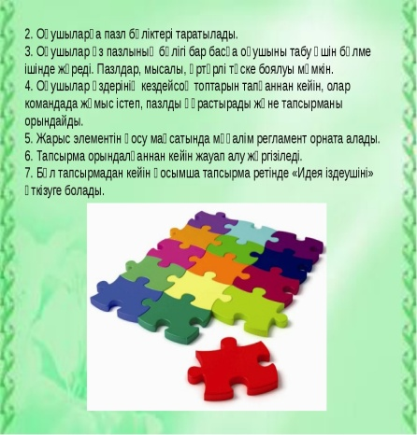
Сабақтың ортасы  30 мин  7 мин  7 мин  7 мин  7 мин  Саралау- Сіз қандай тәсілмен көбірек қолдау көрсетпексіз? Сіз басқаларға қарағанда қабілетті оқушыларға қандай тапсырмалар бересіз? | «Сюжеттік кесте» әдісі бойынша ТЖ  Тобыңызға түскен кейіпкерлер жүйесіне кестені толтыра отырып, әдеби образды ашыңыздар  І топ «Тағылым  Кейіпкерлер Кейіпкер әрекетінен мысал немесе дилогтан үзінді келтіріңіз Үзіндідегі негізгі ойды білдіретін афоризмдерді тауып, қолдану мақсатын анықта Бір-екі сөйлеммен негізгі ойға туйін жасай отырып, әдеби образды омірмен байланыстыра салыстырыңыз Кейіпкерлер арасындағы диалог арқылы шығарма сюжеті мен кейіпкерлер жүйесінде қандай байланыс бар?  Дана  гүл  Төле би  Алакөз  Дескрипторлар:  - Көркем шығарманың идеясын түсінеді, кейіпкерлерді жүйелейді.  - Шығармадағы ұрпақтар сабақтастығы көрінісін заманауи тұрғыда салыстырады.  - Кестені толтырып, өз ойларын жүйелі жеткізіп, заманауи тұрғыда жаңашылдығына баға бере алады.  ІІ -топ «Тарих»  «ПОПС» әдісі бойынша шығарма кейіпкерлері туралы өз пікіріңізді бағамдаңыз және ұрпақтар сабақтастығын заманауи тұрғыда салыстырып баға беріңіз. (тірек сөз тіркестері: Данагүл өмір сүрген қоғам, заманауи ағым, жаңашылдық көзқарас, ата-ана тәрбиесі)  Бірінші сөйлем: «Менің ойымша, ...»  Екінші сөйлем: «Себебі, мен оны былай түсіндіремін...»  Үшінші сөйлем: «Оны мен мына фактілермен, мысалдармен дәлелдей аламын...»  Төртінші сөйлем: «Осыған байланысты мен ұлтымыздың мынадай құндылықтарын баса айтып, қорытынды шешімге келдім...»  Дескрипторлар:  - Өзіндік көзқарасын, пікірін білдіреді;  - Шығармадағы ұрпақтар сабақтастығы көрінісін заманауи тұрғыда салыстырады;  - Негізгі ой арқылы әдеби образды омірмен байланыстыра талдайды;  .  ІІІ- топ «Құндылық»  «Данышпан үкілер» әдісі бойынша кестені толтырып, Данагүл өмір сүрген қоғам мен бүгінгі жаңа қоғамдағы замандастарыңызға баға беріңіз. Арада өткен ғасырлар жетегінде сабақтастық көрінісі бар ма, қандай?  1. Мәтінмен жұмыс істеудің негіздері.  Мәтіннен негізгі (жаңа) ұғымдарды тауып, оларды алфавиттік ретте жазыңыз. Мәтіннен сіз күтпеген, сіздің бұрынғы ұғымдарыңызға қарсы тұрған ақпаратты табыңыз. Сізге жаңалық болған ақпаратты жазыңыз.( Аталы сөз құдіреті...)  2.Маңызы өміршең даналық немесе ұлттық құндылық көрінісін дәлелдейтін шығарма.Мәтіннің негізгі ойын бір сөйлеммен білдіріңіз.(Әйел қызырлы болса, үйіңнен жақсы адам кетпес...)  ДЕСКРИПТОР:  - Мәтіннен кейіпкерлер жүйесін анықтайды.  - Ұрпактар сабактастыгымен байланыстырады;  - Заман мен тарихты ұштастыра бағалайды.  ҚБ  Ауызша жүргізіледі. (Мұғалім)  «Өте жақсы», «Нақты жауап бергеніне назар аударыңдаршы!», «Жарайсың!», «Бұл бағытың дұрыс, бәріміз бірге тағы да ойланып көрейік», «Ал сен неге осылай ойлайсың?», «Жауапқа жақынырақсың бірақ тағы біраз ойланыңдар» т.б.  Білім алушылар - талпынады, жеткізеді, жетелейді, ынталанады.  2-тапсырма. «DEAL» әдісі(Ж)  D – Describe – баяндау, суреттеу (оқығанды, көргенді сипаттау, сынау, өлшеу). Шығармадан Төле би, Данагүл және Алакөз бейнесіне тоқталыңыз.  E – Explain – түсіндіру (құбылыс немесе оқиға бойынша не білетіндерін, түсінгендерін суреттеу).Афоризмдердің мәнін ашыңыз, бүгінгі таңдағы заманауи жаңашылдығына баға беріңіз.  A – Anallуse – талдау (ақпаратты талдау, қорытынды жасау, себептерін атау).  L – Links – байланыс (болжамдар немесе қорытынды жасау, өзінде бар біліммен байланыстыру, салыстыру).  ДЕСКРИПТОР:  - Сыни тұрғыдан ойланып, шығарманың құндылығын анықтайды.  - Шығармадағы Төле би мен Данагүлдің қасиеттерін саралап, салыстырып айта алады;  - Шығармадағы кейіпкерлерді бүгінгі қоғаммен салыстырып, ойын жүйелі жеткізе алады; Жаңашылдығына, өміршеңдігіне баға береді.  ҚБ: Ауызша жүргізіледі. (Мұғалім)  «Жарайсың! Ұлт руханиятына көшбасшы болуыңа үміт бар!», «Керемет!» «Бұл бағытың дұрыс, бәріміз бірге тағы да ойланып, қойын дәптеріңе қаламсабыңмен түртіп алып жүр!» т.б. Білім алушыларды –жігерлендіреді, қызығушылығын арттырады, сенімділікке жетелейді.  РЕФЛЕКСИЯ. ауызша  «Бағдаршам»  Сабақтан алған әсерлерін төмендегі түстер арқылы көрсету:  Жасыл түс – сабақтан жаңа идеялар байқадым.  Сары түс – жаңа сабаққа көңілім толды.  Қызыл түс – бүгінгі сабақ сезіміме ерекше әсер етті.  Немесе:  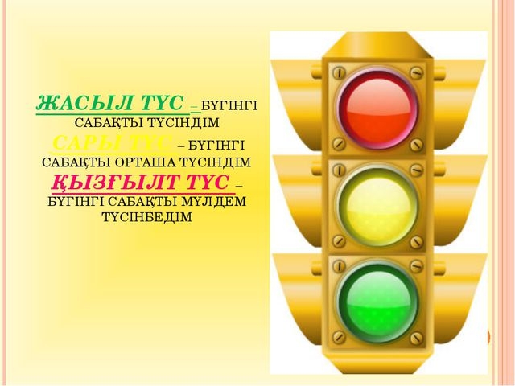  Бағалау- Сіз оқушылардың материалды игеру деңгейін қалай тексеруді жоспарлап отырсыз? | МАН  Педагогикалық шеберлік орталығы,2016    https://www.youtube.com/watch?v=xxJHfcccc44  Пәнаралық байланыс – Денсаулық және қауіпсіздік,  АКТ – мен байланыс. Құндылықтармен байланыс  (тәрбие элементі)

